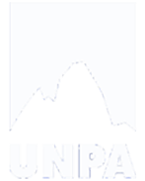

Modelo de Datos

TEMPUS

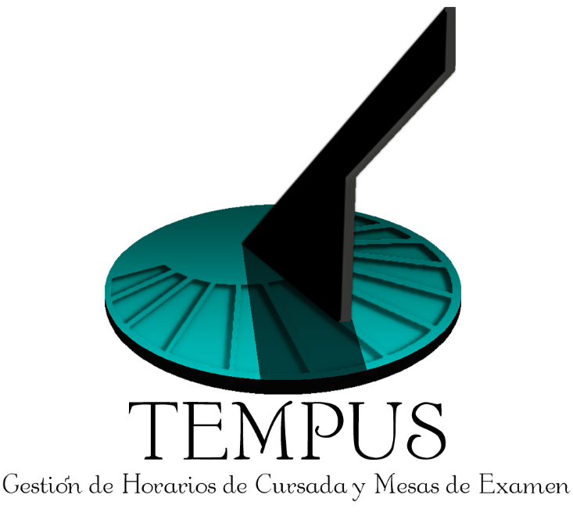

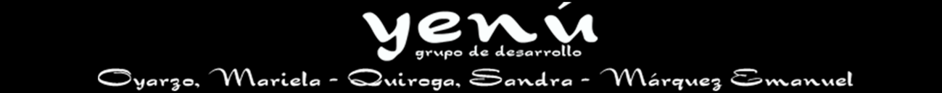

Un modelo es un conjunto de herramientas conceptuales para describir datos, sus relaciones, su significado y sus restricciones de consistencia.

Es el proceso de analizar los aspectos de interés para una organización y la relación que tienen unos con otros.

Resulta en el descubrimiento y documentación de los recursos de datos del negocio.

Es una tarea difícil, bastante difícil, pero es una actividad necesaria cuya habilidad solo se adquiere con la experiencia.



Tabla de contenido

Introducción 4

Propósito 4

Alcance 4

Referencias 5

Diseño de Datos 6

Modelo de Datos General 6

Entidades candidatas 6

Relaciones 6

Modelo Entidad-Relación 7

Definición 7

Descripción de Entidades y Atributos 7

Llaves 8

Relaciones Encontradas 9

Diagrama E-R 10

Modelo Relacional 11

Comentarios sobre el Modelo Relacional 11

Normalización 12

Formas Normales 12

Justificación de Forma normal adoptada 12

Especificación de la Distribución de Datos 13

Especificación de vistas 13

Vista de asignaturas 14

Vista de aulas 14

Vista de carreras 14

Vista de cursadas 15

Vista de informes 16

Vista de mesas de examen 16

Vista de planes o relación asignatura con carrera 17

Modelo de Datos

Introducción

El Modelo de Datos es un documenta que registra, agrupa, clasifica, expresa restricciones y representa datos que rodean y participan en la organización. Consta de procedimientos y estrategias en donde se definen las restricciones de datos a información útil, grado de relevancia de datos, especificaciones formales, restricciones y una serie de diagramas que representan gráficamente los resultados de dichos procedimientos. Esto convierte al Modelo de Dato en un documento de gran importancia que nos permite comprender, interpretar, representar y procesar de manera abstracta todos los datos que se encuentran inmersos en el dominio del proyecto.

Propósito

El modelo de datos tiene las siguientes metas:

* Registrar los requerimientos de datos de un proceso de negocio.
* Dicho proceso puede ser demasiado complejo.

Permite observar:

* Patrones de datos.
* Usos potenciales de los datos.

Audiencia esperada para el presente documento:

* Analista.
* Diseñador.
* Arquitecto.
* Programador.

Alcance

Este documento se aplica al análisis de los requerimientos obtenidos e influencia al Modelo de Diseño. Afecta diseño de la base de datos, las estructuras de datos necesarias, las relaciones entre las clases de diseños, sus jerarquías y las restricciones de los datos.

Referencias

Esta sección proporciona una lista completa de todos los documentos a los que se hace referencia en el documento Modelo de Datos.

* Especificación de Requerimientos de Software.
* Modelo de Casos de Uso.

Diseño de Datos

**Modelo de Datos General**

En esta sección se ha la identificación de las principales entidades y los datos por los que están compuestas. Para ello se parte de la Especificación de Requerimientos que se ha obtenido previamente.

Además se describen las dependencias entre dichas entidades mediante diagramas de dependencia.

### Entidades candidatas

En principio definimos una entidad como “*una cosa u objeto del mundo real con existencia propia y distinguible del resto*”. Dicha entidad puede ser física o abstracta.

Una vez identificadas las entidades candidatas, se procede a la identificación de los atributos para cada una. Se define a un atributo como: “*cualquier propiedad o característica de una entidad*”. Luego, una entidad en particular es descrita por los valores de sus atributos.

|  |  |
| --- | --- |
| **Entidad** | **Atributos** |
| Asignatura | Nombre. |
| Aula | Sector.  Número. |
| Carrera | Código.  Nombre. |
| Clase | Día.  Hora de inicio.  Hora de fin. |
| Docente | Nombre completo. |
| Mesa de examen | Fecha.  Hora de inicio.  Llamado. |
| Permiso | Nombre. |
| Rol | Nombre. |
| Usuario | Email.  Nombre.  Método login.  Estado. |

### Relaciones

A continuación se hace el reconocimiento de las relaciones entre las entidades que se han identificado previamente.

|  |  |  |  |
| --- | --- | --- | --- |
| **Entidad** | **Relación** | **Entidad** | **Cardinalidad** |
| Asignatura | Pertenece | Carrera | 0:N -1:N |
| Clase | Tiene asignada | Aula | 0-N – 1:1 |
| Mesa de examen | Puede asignarse | Aula | 0:1 – 0:N |
| Mesa de examen | Es evaluada | Docente | 2:4 – 1:N |
| Usuario | Tiene | Rol | 1:N – 1:N |
| Rol | Tiene | Permiso | 1:N – 1:N |
| Asignatura | Se dictan | Clases | 1:N – 0:N |
| Asignatura | Se rinde | Mesa de examen | 1:1 – 0:2 |

## Modelo Entidad-Relación

### Definición

El Modelo Entidad-Relación o Diagrama Entidad-Relación permite representar las relaciones entre las entidades. Dicho modelo debe estar compuesto por: entidades, atributos, relaciones, cardinalidad y llaves.

Descripción de Entidades y Atributos

A continuación describen todas las entidades encontradas en el proceso de análisis.

|  |  |
| --- | --- |
| **Entidad** | **Atributos** |
| Asignatura | Identificador de asignatura.  Nombre. |
| Aula | Identificador aula.  Sector.  Nombre. |
| Carrera | Código.  Nombre. |
| Clase | Identificador de clase.  Día.  Hora de inicio.  Hora de fin.  Fecha modificación. |
| Docente | Identificador de docente.  Nombre. |
| Llamado | Idllamado.  Fecha.  Hora.  Fecha modificación. |
| Mesa de examen | Identificador mesa de examen.  Llamado.  Fecha.  Hora. |
| Permiso | Identificador permiso.  Nombre. |
| Rol | Identificador rol.  Nombre. |
| Tribunal | Identificador de tribunal. |
| Usuario | Identificador usuario.  Email.  Nombre.  Método login.  Estado. |
| Usuario manual | Identificador usuario.  Clave. |
| Usuario google | Identificador usuario.  Googleid.  Imagen. |

Observaciones sobre atributos de entidad:

|  |  |  |
| --- | --- | --- |
| **Entidad** | **Atributo** | **Observación** |
| Aula | Sector | A, B, C, D, E, F o G. |
| Clase | Día | Lunes, Martes, Miércoles, Jueves, Viernes o Sábado. |
| Hora de inicio | HH:MM |
| Hora de fin | HH:MM |
| Docente | Nombre completo | Apellido y Nombre. |

### Llaves

En este apartado se realiza la identificación de las llaves para cada una de las entidades que se han identificado. Se consideran los siguientes aspectos sobre llaves:

* Super llave: conjunto de uno o más atributos que "juntos" identifican de manera única a una entidad
* Llave candidata: es una super llave mínima
* Llave primaria: la seleccionada para identificar a los elementos de un conjunto de entidades.

|  |  |
| --- | --- |
| **Entidad** | **Llaves** |
| Asignatura | idasignatura. |
| Aula | Idaula. |
| Carrera | Código. |
| Clase | Idclase. |
| Docente | Iddocente. |
| Llamado | Idllamado. |
| Mesa de examen | Idmesa. |
| Permiso | Idpermiso |
| Rol | Idrol |
| Tribunal | idTribunal. |
| Usuario | Idusuario |
| Usuario manual | Idusuario. |
| Usuario google | Idusuario. |

Relaciones Encontradas

|  |  |  |  |
| --- | --- | --- | --- |
| **Entidad** | **Relación** | **Entidad** | **Cardinalidad** |
| Asignatura | Pertenece | Carrera | 0:N - 1:N |
| Asignatura-Carrera | Se dictan | Clase | 1:N – 0:N |
| Clase | Tiene asignada | Aula | 0-N – 1:1 |
| Mesa de examen | Posee | Llamado | 1:1 – 0:2 |
| Mesa de examen | Es evaluada | Tribunal | 1:1 – 1:N |
| Usuario | Tiene | Rol | 1:N – 1:N |
| Rol | Tiene | Permiso | 1:N – 1:N |
| Asignatura | Se dictan | Clases | 1:N – 0:N |
| Asignatura-Carrera | Se rinde | Mesa de examen | 0:N – 1:1 |
| Docente | Es presidente | Tribunal | 1:1 – 0:N |
| Docente | Es vocal 1 | Tribunal | 1:1 – 0:N |
| Docente | Es vocal 2 | Tribunal | 0:1 – 0:N |
| Docente | Es suplente | Tribunal | 0:1 – 0:N |
| Usuario Manual | Es un | Usuario | 1:1 – 1:1 |
| Usuario Google | Es un | Usuario | 1:1 – 1:1 |

Se deben realizar unas aclaraciones sobre el Modelo Entidad-Relación para el sistema Tempus.

* Se considera la relación “Asignatura pertenece Carrera” una agregación. Esto se debe a que tanto los horarios de cursada y mesas de examen se dictan/se rinden en un horario y lugar para una determinada asignatura dentro de una determinada carrera. Por ejemplo de un horario de clase para la asignatura Análisis y Producción del Discurso:
  + Para la carrera Licenciatura en Geografía (064) se dicta el primer año el día lunes de 16 a 18 en el aula A3.
  + Para la carrera Analista de Sistemas (016) se dicta el primer año el día viernes de 18 a 20 en el aula A3.
* Se considera a Usuario Manual y Usuario Google como un tipo de Usuario.

## Diagrama E-R

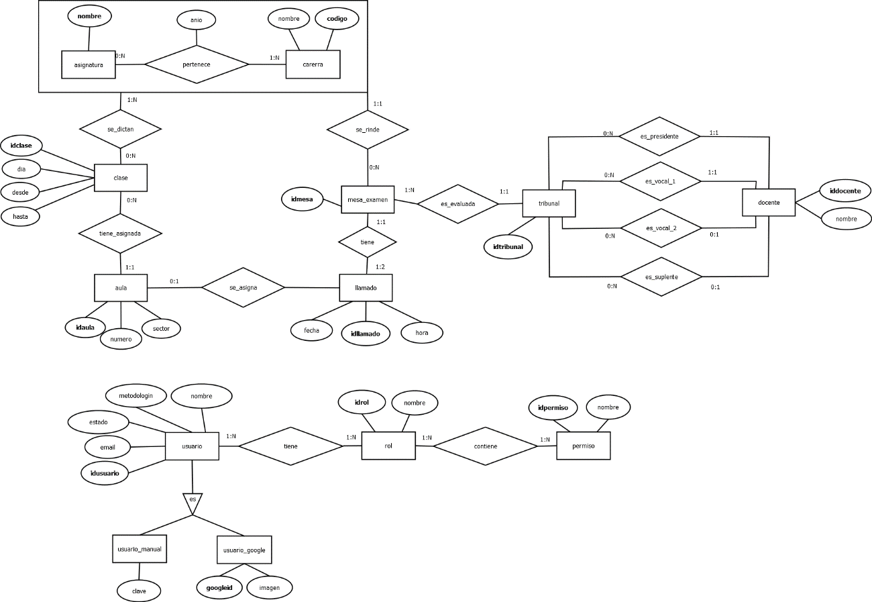

## Modelo Relacional

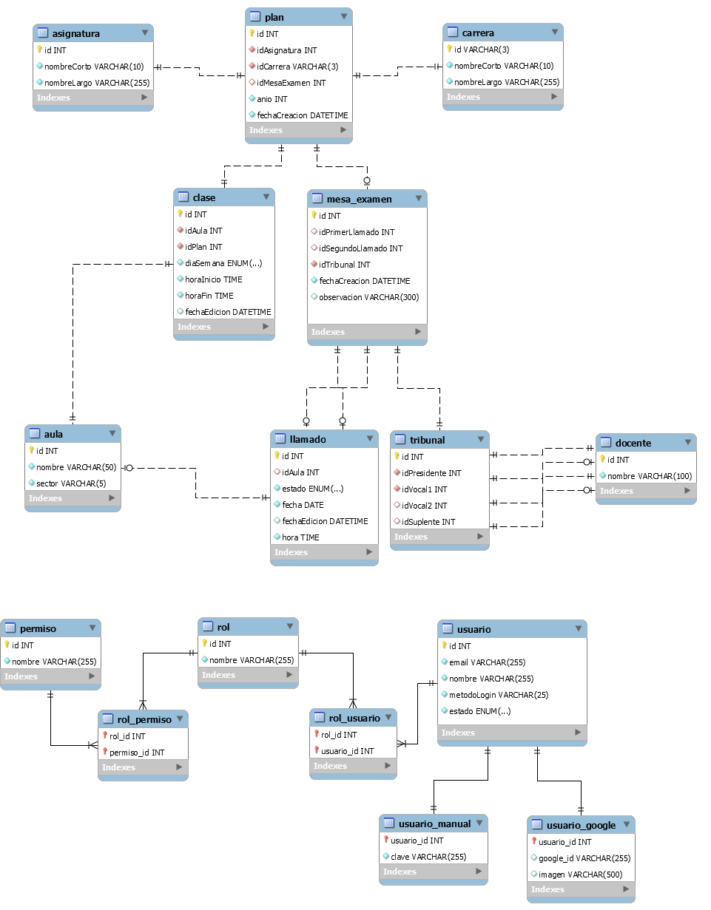

## Comentarios sobre el Modelo Relacional

Esta sección está destinada a todos los comentarios y aclaraciones que se deban hacer sobre el modelo Relacional generado.

La relación entre Asignatura, Carrera, Mesas y Clases se ha tomado la decisión de generar una nueva entidad. Esto configura una nueva entidad, la cual se traduce en una tabla del modelo relacional.

## Normalización

Una vez creadas las tablas hay que verificarlas y revisar si aún se puede reducir u optimizar de alguna manera, para esto se aplican algunos principios de normalización para mitigar los siguientes problemas:

**Redundancia**: la información se repite innecesariamente en muchas tuplas.

**Anomalías de actualización**: cuando al cambiar la información en una tupla se descuida el actualizarla en otra.

**Anomalías de eliminación**: si un conjunto de valores llegan a estar vacíos y se llega a perder información relacionada como un efecto de la eliminación.

### Formas Normales

Primera forma normal: Esta forma normal impone un requisito muy elemental a  
las relaciones que consiste en que los atributos sean unidades indivisibles.  
Entonces, decimos que el esquema de una relación R se encuentra en su primera  
formal normal (1FN) si los dominios de todos los atributos de R son atómicos.  
Realizando una inspección del modelo relacional observamos que este alcanza  
con la primera formal dado que no existen atributos compuestos. Cabe destacar  
que el atributo nombre de los docentes no se considera como compuesto.

Segunda forma normal: Un esquema de relación R, está en segunda formal normal  
(2FN) si y solo si está en 1FN y todo atributo que no es clave, depende  
funcionalmente de la/s clave/s y no de un conjunto propio de ella.  
Observando el esquema vemos que cumple con la 2FN dado que todo atributo  
que no es clave de tabla, depende de la clave y no de un conjunto propio de ella.

Tercera formal normal: Un esquema de relación R, está en tercera formal normal  
(3FN) si y solo si está en 2FN y todo atributo no clave, no depende funcionalmente  
de algún atributo no clave.

## Justificación de Forma normal adoptada

A continuación se presenta la forma normal alcanzada por cada una de las tablas que se han identificado:

|  |  |  |
| --- | --- | --- |
| **Tabla** | **Forma normal** | **Justificación** |
| Asignatura | 3FN | Los atributos que no son clave dependen funcionalmente del atributo clave. |
| Aula | 3FN | Todo atributo no clave no depende funcionalmente de otro atributo no clave. |
| Carrera | 3FN | Todo atributo no clave no depende funcionalmente de otro atributo no clave. |
| Clase | 3FN | Todo atributo no clave no depende funcionalmente de otro atributo no clave. |
| Docente |  | Todo atributo no clave no depende funcionalmente de otro atributo no clave. No se considera al nombre del docente como un atributo compuesto. |
| Llamado | 3FN | Todo atributo no clave no depende funcionalmente de otro atributo no clave. No se considera al nombre del docente como un atributo compuesto. |
| Mesa de examen | 3FN | Todo atributo no clave no depende funcionalmente de otro atributo no clave. No se considera al nombre del docente como un atributo compuesto. |
| Permiso | 3FN | Todo atributo no clave no depende funcionalmente de otro atributo no clave. No se considera al nombre del docente como un atributo compuesto. |
| Rol | 3FN | Todo atributo no clave no depende funcionalmente de otro atributo no clave. No se considera al nombre del docente como un atributo compuesto. |
| Tribunal | 3FN | Todo atributo no clave no depende funcionalmente de otro atributo no clave. No se considera al nombre del docente como un atributo compuesto. |
| Usuario | 3FN | Todo atributo no clave no depende funcionalmente de otro atributo no clave. No se considera al nombre del docente como un atributo compuesto. |
| Usuario manual | 3FN | Todo atributo no clave no depende funcionalmente de otro atributo no clave. No se considera al nombre del docente como un atributo compuesto. |
| Usuario google | 3FN | Todo atributo no clave no depende funcionalmente de otro atributo no clave. No se considera al nombre del docente como un atributo compuesto. |

Especificación de la Distribución de Datos

Tempus cuenta con una página web y una aplicación para dispositivos móviles. Ambas partes hacen uso de la base de datos del sistema. La comunicación la realiza cada parte independientemente de la otra.

La base de datos se encuentra en el servidor disponible para la catedra de la Universidad Nacional de la Patagonia Austral – Unidad Académica Rio Gallegos.

La aplicación Tempus almacena datos en forma local, pero las actualizaciones de los mismos se hacen a través de solicitudes y respuestas con la base de datos del sistema. Cada aplicación se comunicara con la base de datos.

## Especificación de vistas

Una vista es una tabla virtual cuyo contenido está definido por una consulta. Al igual que una tabla, una vista consta de un conjunto de columnas y filas de datos con un nombre. Sin embargo, a menos que esté indizada, una vista no existe como conjunto de valores de datos almacenados en una base de datos. Las filas y las columnas de datos proceden de tablas a las que se hace referencia en la consulta que define la vista y se producen de forma dinámica cuando se hace referencia a la vista.

Una vista actúa como filtro de las tablas subyacentes a las que se hace referencia en ella. La consulta que define la vista puede provenir de una o de varias tablas, o bien de otras vistas de la base de datos actual u otras bases de datos. Asimismo, es posible utilizar las consultas distribuidas para definir vistas que utilicen datos de orígenes heterogéneos.

Las vistas suelen usarse para centrar, simplificar y personalizar la percepción de la base de datos para cada usuario. Las vistas pueden emplearse como mecanismos de seguridad, que permiten a los usuarios obtener acceso a los datos por medio de la vista, pero no les conceden el permiso de obtener acceso directo a las tablas subyacentes de la vista. Las vistas pueden utilizarse para proporcionar una interfaz compatible con versiones anteriores con el fin de emular una tabla que existía pero cuyo esquema ha cambiado.

### Vista de asignaturas

Permite visualizar la información completa de una asignatura junto con la cantidad de carreras que posee asignada. La consulta de asignaturas será de uso habitual en el sistema y con el objetivo de no calcular la cantidad de carreras en la que se encuentra asignada la materia, se dispone de esta vista.

Los datos a presentar, inicialmente, en esta vista son:

* Identificador de asignatura.
* Nombre corto de la asignatura.
* Nombre largo de la asignatura.
* Cantidad total de carreras relacionadas con la asignatura.

### Vista de aulas

Mediante la consulta a esta vista se podrá acceder a la información completa del aula. A su vez se calcula el número de clases y la cantidad de llamados con las que el aula se relaciona. Esta vista permite conocer de forma rápida el nivel de ocupación de una determinada aula para los horarios de cursada y mesas de examen.

Los datos que se podrán visualizar al consultar la presente vista son:

* Identificador del aula.
* Nombre del aula.
* Sector del aula.
* Cantidad total de clases relacionadas con el aula.
* Cantidad total de llamados relacionados con el aula.

### Vista de carreras

Permite visualizar la información completa de una carrera junto con la cantidad de asignaturas que posee asignada. La consulta de carreras será de uso habitual en el sistema y con el objetivo de no calcular la cantidad de asignaturas en la que se encuentra asignada la carrera, se dispone de esta vista.

Los campos que presenta la vista de carrera son:

* Código de carrera.
* Nombre corto de la carrera.
* Nombre largo de la carrera.
* Cantidad total de asignaturas relacionadas a la carrera.

### Vista de cursadas

Los horarios de cursada son uno de los principales módulos del sistema y la utilización de esta vista será amplia. Además, se dispone de una consulta compleja por lo que se opta por la creación de esta vista.

Los campos que se presentan son los siguientes:

* Identificador del plan (Relación de la asignatura con la carrera).
* Año de cursada (Año en que se dicta la asignatura dentro de la carrera).
* Código de la carrera.
* Nombre corto de la carrera.
* Nombre largo de la carrera.
* Nombre corto de la asignatura.
* Nombre largo de la asignatura.
* Hora de inicio de clase del día lunes.
* Hora de fin de clase del día lunes.
* Nombre del sector para el aula asignada a la clase del día lunes.
* Nombre del aula asignada a la clase del día lunes.
* Fecha de última modificación de la clase del día lunes.
* Hora de inicio de clase del día martes.
* Hora de fin de clase del día martes.
* Nombre del sector para el aula asignada a la clase del día martes.
* Nombre del aula asignada a la clase del día martes.
* Fecha de última modificación de la clase del día martes.
* Hora de inicio de clase del día miércoles.
* Hora de fin de clase del día miércoles.
* Nombre del sector para el aula asignada a la clase del día miércoles.
* Nombre del aula asignada a la clase del miércoles.
* Fecha de última modificación de la clase del día miércoles.
* Hora de inicio de clase del día jueves.
* Hora de fin de clase del día jueves.
* Nombre del sector para el aula asignada a la clase del día jueves.
* Nombre del aula asignada a la clase del jueves.
* Fecha de última modificación de la clase del día jueves.
* Hora de inicio de clase del día viernes.
* Hora de fin de clase del día viernes.
* Nombre del sector para el aula asignada a la clase del día viernes.
* Nombre del aula asignada a la clase del viernes.
* Fecha de última modificación de la clase del día viernes.
* Hora de inicio de clase del día sábado.
* Hora de fin de clase del día sábado.
* Nombre del sector para el aula asignada a la clase del día sábado.
* Nombre del aula asignada a la clase del sábado.
* Fecha de última modificación de la clase del día sábado.

### Vista de informes

Con el objetivo de presentar una serie simple de informes se realiza la creación de la vista de informes. Este solo contara con tres columnas que permitan obtener la cantidad de registros asociados para un determinado reporte. Estos reportes serán agrupados según el modulo al que pertenezcan. En caso de incorporar nuevos informes, solo se debe editar esta vista.

Los campos que presenta la vista de informes son:

* Nombre del módulo al que pertenece el informe.
* Nombre del reporte.
* Cantidad de registros asociados.

Un ejemplo sencillo es “*ASIGNATURAS - Total de asignaturas cargadas en el sistema - CANTIDAD*”.

### Vista de mesas de examen

Al igual que la vista de cursadas, la consulta de mesas de examen será de uso frecuente. Además, esta información deberá estar disponible para su utilización de la APP de Tempus por lo que se debe otorgar los datos de una forma pre-armada.

La vista para mesas de examen cuenta con:

* Identificador del plan.
* Identificador de la mesa de examen.
* Código de la carrera.
* Nombre corto de la carrera.
* Nombre largo de la carrera.
* Nombre largo de la asignatura.
* Nombre largo de la carrera.
* Nombre del sector del aula asignada al primer llamado.
* Nombre del aula asignada al primer llamado.
* Estado del primer llamado.
* Fecha del primer llamado.
* Fecha de última modificación del primer llamado.
* Nombre del sector del aula asignada al segundo llamado.
* Nombre del aula asignada al segundo llamado.
* Estado del segundo llamado.
* Fecha del segundo llamado.
* Fecha de última modificación del segundo llamado.
* Fecha de creación de la mesa de examen.
* Observación de la mesa de examen.

### Vista de planes o relación asignatura con carrera

Esta vista permite acceder a todos los datos de un plan. Reúne los datos de la asignatura, de la carrera, clases y plan.

Los campos con los que se dispone son:

* Identificador del plan.
* Identificador de la asignatura.
* Nombre largo de la asignatura.
* Nombre largo de la carrera.
* Código de la carrera.
* Nombre corto de la carrera.
* Nombre largo de la carrera.
* Indicador sobre si la relación tiene clases asociadas.
* Indicador sobre si la relación tiene mesa de examen.
* Año en que se dicta la asignatura dentro de la carrera.
* Fecha de creación del plan.